广州市第四批中小学骨干教师遴选平台
操作指引（个人使用）
一、平台登录
登录广州市中小学教师继续教育网http://www.gzteacher.com/,在“学员登录区”输入账号、密码进行登录。
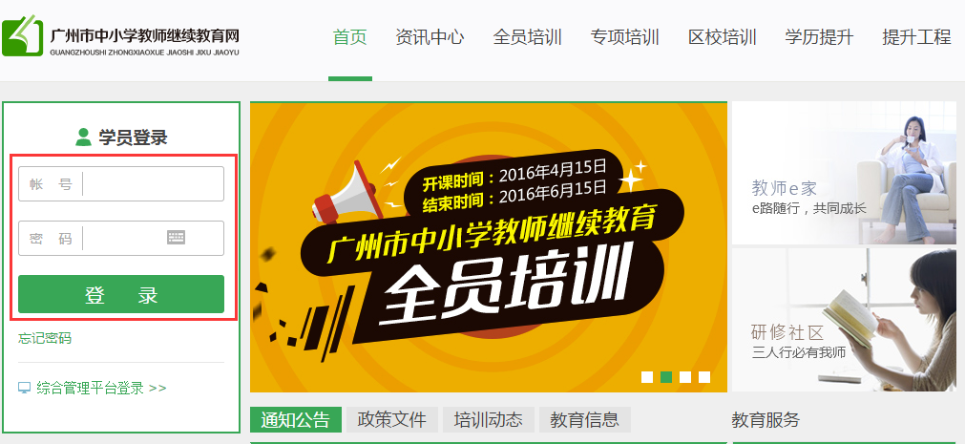
二、填写申报表
第一步：点击“广州市第四批中小学骨干教师选拔认定工作全面开展”广告图进入申请页面。
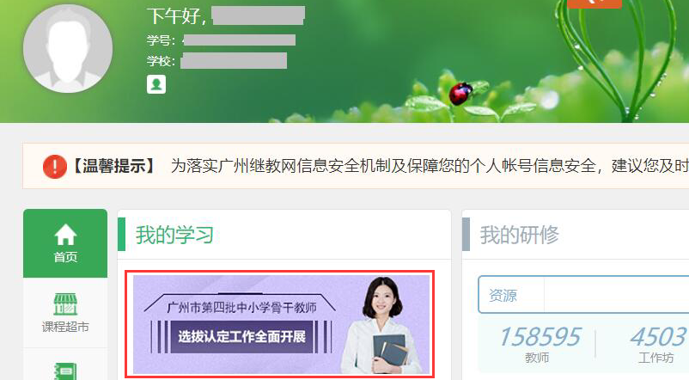
第二步：如符合基本选拔条件，可点击“我要申报”进入填写“广州市第四批中小学骨干教师选拔认定申报表”。
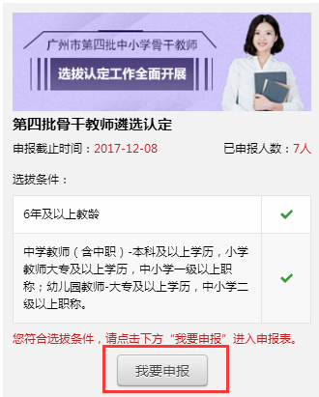

第三步：填写基本信息、学科教育教学改革活动、公开发表的论文作品、教科研课题四部分内容，并上传相应的佐证材料。各部分内容填写完毕，确认无误后提交审核。
（1）基本信息：
①获取基础信息：点击可自动读取个人基础信息，可修改。
②上传头像：点击可上传头像。
③上传图片或文件：点击“上传图片”可上传身份证、学历证书、专业技术职务证书图片，点击“上传文件”可上传2012—2016年度验证通过证明材料。
④点击已上传的图片可打开查看大图。
⑤点击“下载”可打开查看上传的文件材料。

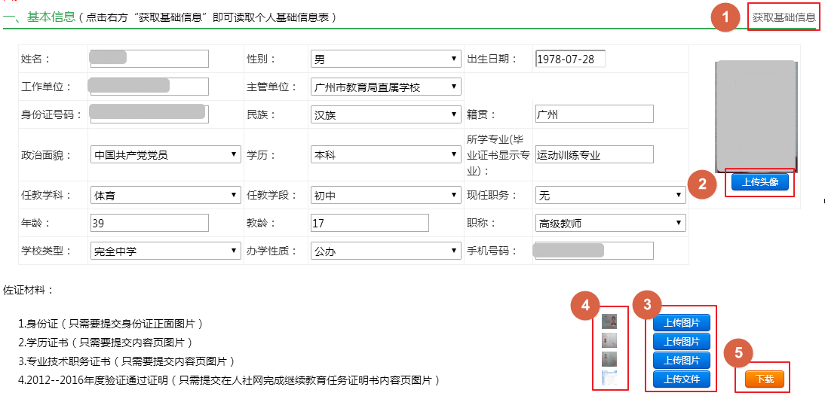
（2）学科教育教学改革活动：近五年（2012—2016年）积极参加学科教育教学改革活动，具有较强的示范带头能力；至少承担1次校（园）级以上公开课或讲座，并获得良好效果；或在教育教学比赛中获得区级及以上奖项。
①添加一栏：点击可增加一栏填写教育教学活动内容；
②删除：点击可删除不需要的内容；
③添加一栏：点击可增加一栏上传佐证材料；
④上传文件：点击可上传公开课或讲座的相关佐证材料；
⑤下载：点击可下载查看已上传的佐证材料。
注：上传的公开课或讲座证明材料必须盖有校(园)级公章；获奖必须是在教育教学中获得区级以上奖项。
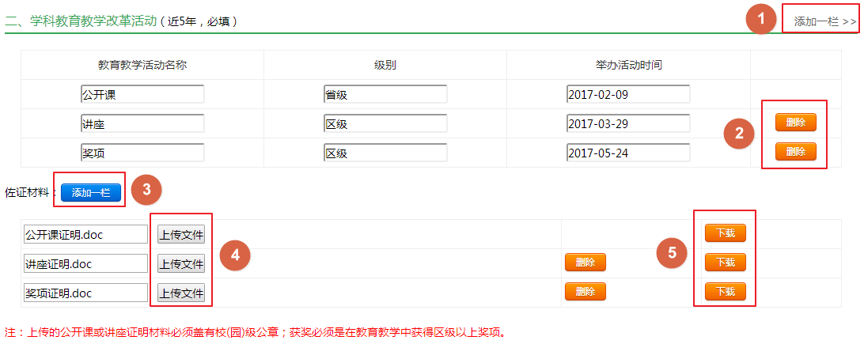
（3）公开发表的论文作品：近五年（2012—2016年）独著（或以第一作者身份）在刊物上发表或在区级以上学术会议上宣读教育教学类论文1篇。
①添加一栏：点击可增加一栏填写论文内容；
②删除：点击可删除不需要的内容；
③添加一栏：点击可增加一栏上传佐证材料；
④上传文件：点击可上传论文相关佐证材料；
⑤下载：点击可下载查看已上传的佐证材料。
注：上传的论文或专著材料必须有封面、目录、正文和封底，宣读的教育教学类论文材料必须有区级以上行政部门或培训机构加盖公章。
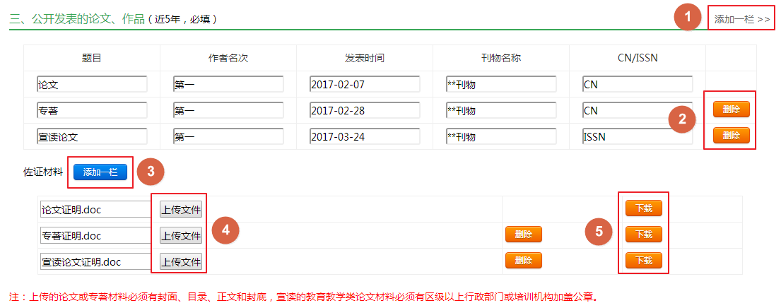
（4）科研课题：近五年（2012—2016年）主持校级或作为主要成员（排名前三名）参与区级以上教育教学科研课题（含教育科研规划课题、事业单位和学会立项课题）1项。
①添加一栏：点击可增加一栏填写科研课题内容；
②删除：点击可删除不需要的内容；
③添加一栏：点击可增加一栏上传佐证材料；
④上传文件：点击可上传科研课题相关佐证材料；
⑤下载：点击可下载查看已上传的佐证材料。
注：上传的课题材料必须要有立项或结题的通知。
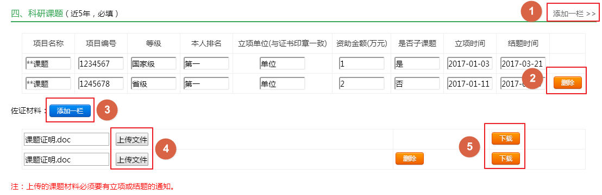
（5）保存及提交审核
①保存：点击可保存已填写的内容并返回“已申报项目”列表页面，如需继续补充或修改内容，可点击“修改申报表”。

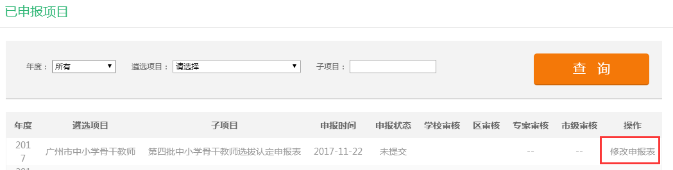
②提交审核：点击可提交至单位（学校）审核，点击“提交审核”后个人不能再进行修改，提交前请确保所填写内容是正确无误的。
③返回：点击可返回“已申报项目”列表页面查看申报及学校和区审核状态。
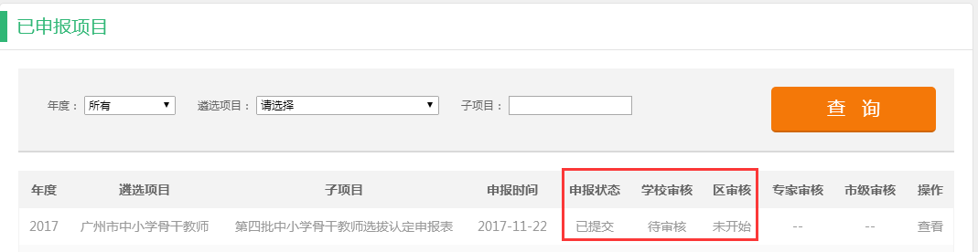
三、退回修改
登陆个人中心点击“代办任务”可查看是否有学校或区退回修改的消息，如有请进入申报表根据学校或区的意见修改后再次提交审核。
